ПРАВИЛНИК О МЕРАМА, НАЧИНУ И ПОСТУПКУ ЗАШТИТЕ И БЕЗБЕДНОСТИ УЧЕНИКА ЗА ВРЕМЕ БОРАВКА
У ШКОЛИ И СВИХ АКТИВНОСТИ КОЈЕ
ОРГАНИЗУЈЕ ТЕХНИЧКА ШКОЛА

Правилник је заведен под дел.бр.140/1 од 26.02.2018.
Одлука заведена под дел.бр.140 од 26.02.2018.
Објављен на огласној табли дана 12.03.2018. Ступа на снагу 20 марта 2019.

ПРАВИЛНИК ЈЕ ВЛАСНИШТВО
ТЕХНИЧКЕ ШКОЛЕ НОВИ ПАЗАР
КОПИРАЊЕ ЈЕ ЗАБРАЊЕНО

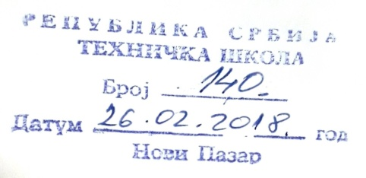
На основу члана 119. Став 1 тачка 1) и члана 201. Закона о основама система образовања и васпитања (Сл.гласник РС 88/2017), Школски одбор Техничке школе Нови Пазар на седници 26.02.2018 године донео је:

О Д Л У К У

Усваја се правилник о мерама, начину и поступку заштите и безбедност ученика за време боравка у школи и свих активности које организује Техничка школа Нови Пазар усаглашен са новим Законом о основама система образовања који је објављен у „Службеном гласнику РС“ бр.88/2017.
Правилник о мерама, начину и поступку заштите и безбедност ученика за време боравка у школи и свих активности које организује Техничка школа Нови Пазар ће ступити на снагу осмог дана од дана објављивања на огласној табли школе.

О Б Р А З Л О Ж Е Њ Е

Чланом 119. Став 1 тачка 1) Закона о основама система образовања и васпитања прописано је да орган управљања установе доноси статут, правила понашања у установи и друге опште акте и даје сагласност на акт о организацији и систематизацији послова.
Чланом 201. Истог закона прописано је да је установа дужна да у периоду од шест месеци од дана ступања на снагу закона, усагласи статут, организацију и начин рада са овим законом.
Како је Закон о основама система о образовању и васпитању ступио 7 октобра 2017 године то је донета одлука као у диспозитиву.

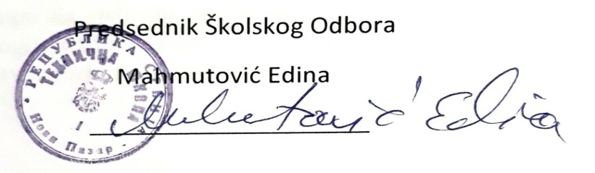

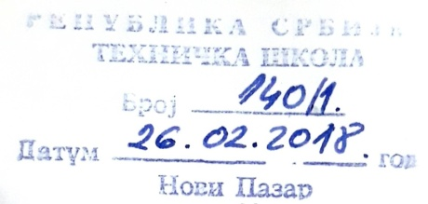
На основу чл. 108. Став 1. и 119. Став 1.тачка1) Закона о основама система образовања и васпитања („Службени гласник РС“, бр. 88/2017, у даљем тексту:Закон) и члана 64. Статута Техничке школе(у даљем тексту: Школа), у сарадњи с надлежним органом града Новог Пазара, Школски одбор Техничке школе на седници одржаној 26.02.2018. године, донео је

ПРАВИЛНИК О МЕРАМА, НАЧИНУ И ПОСТУПКУ ЗАШТИТЕ И БЕЗБЕДНОСТИ УЧЕНИКА ЗА ВРЕМЕ БОРАВКА У ШКОЛИ И СВИХ АКТИВНОСТИ КОЈЕ ОРГАНИЗУЈЕ ТЕХНИЧКА ШКОЛА
Основне одредбе
Члан 1.

Правилником о мерама,начину и поступку заштите и безбедности ученика за време боравка у Школи и за време извођења свих активности које организује Школа (у даљем тексту:Правилник) прописују се мере, начин и поступак заштите ученика Школе и начин њиховог спровођења.
Заштита и безбедност ученика спроводи се у складу са упутством које је прописао министар надлежан за послове образовања и васпитања (Упутство за доношење општег акта о заштити и безбедности деце и ученика у установама образовања и васпитања Министарства просвете, науке и технолошког развоја, бр. 610 – 00-953/2014-01 од 22.12.2014. године).

Члан 2.
Средства за спровођење мера из члана 1. Правилника, на начин прописан Правилником, обезбеђују се у буџету јединице локалне самоуправе, у складу са чланом 189. Став 1. Тачка 8 ) Закона

Члан 3.
Правилником се обезбеђује ученицима право на заштиту и безбедност :
- У школској згради и школском дворишту;
- На путу између куће и школе;
- Ван школске зграде и школског дворишта – за време остваривања образовно-васпитног рада или других наставних и ваннаставних активности које организује Школа.

Ученици имају право на заштиту и безбедност од:
- Поступака других лица,
- Болести и повреда,
- Пожара, поплаве, елементарних непогода и других природних појава које могу угрозити безбедност.
Члан 4.
Одељенски старешина и предметни наставник у обавези су да у свакодневном контакту са ученицима, нарочито на часовима одељенске заједнице и када са ученицима обрађују одговарајуће програмске садржаје, ученике упознају са опасностима са којима се могу суочити за време боравка у школи и извођења других активности које организује школа, као и са начином понашања којим се те опасности могу избећи или отклонити.
Запослени, родитељи, односно други законски заступници и ученици обавезни су да директору,помоћнику директора, секретару Школе дежурном наставнику или другом овлашћеном лицу пријаве сваку појаву за коју посумњају да би могла да угрози заштиту и безбедност ученика.

Члан 5.
Одредбе Правилника дужни су да поштују директор Школе ( у даљем тексту:директор), помоћник директора, сви запослени у Школи, ученици, родитељи, односно други законски заступници, трећа лица када се налазе у школској згради, школском дворишту или на другом месту на којем се остварује образовно васпитни рад или друга активност у организацији Школе.

Члан 6.
Неспровођење мера безбедности ученика од стране запослених, прописаних Правилником, сматра се тежом повредом радне обавезе, за коју се води дисциплински поступак, и за коју може да се изрекне новчана казна или удаљење са рада у трајању од три месеца, или мера престанка радног односа, уколико се неспровођење мера безбедности учини свесним, нехатом, намерно или у циљу прибављања себи или другоме противправне имовинске користи (сагласно одредбама Правилника о дисциплинској и материјалној одговорности запослених Школе). Дисциплинска одговорност запослених не искључује кривичну и материјалну одговорност.
Понашање ученика којим угрожава властиту или безбедност других ученика и запослених и запослених у Школи, у школским и другим активностима које организује Школа, прописаним овим Правилником, сматра се тежом повредом обавеза ученика, за коју се води васпитно-дисциплински поступак и изричу мере у складу са Правилником о васпитно-дисциплинској одговорности ученика у Школи.
Члан 7.
Запослени, родитељи, односно други законски заступници и ученици обавезни су да директору, помоћнику директора, секретару Школе, дежурном наставнику или другом овлашћеном лицу пријаве сваку појаву за коју посумњају да би могла да угрози безбедност ученика.

Члан 8.
Посебна обавеза директора и помоћника директора је да повремено, без претходне најаве, а најмање четири пута месечно, проверавају да ли се спроводе мере за остваривање заштите и безбедности ученика.
Неспровођење мера за безбедност и заштиту ученика, прописаних Правилником, представља разлог за разрешење директора, у складу са Статутом Школе.

Члан 9.
Ради спровођења мера утврђених Правилником, Школа сарађује са државним органима, органима града Новог Пазара и другим субјектима и надлежним институцијама са којима је таква сарадња потребна у поступку обезбеђивања и спровођења мера утврђених Правилником.

Члан 10.
На материју коју уређује Правилник примењују се и одредбе других општих аката Школе чија је примена важна за остваривање заштите и безбедности ученика.
На остваривање заштите и безбедности ученика у издвојеним одељењима Школе сходно се примењују одредбе Правилника и одредбе других општих правних аката Школе чија је примена важна за ту материју.

Члан 11.
За време трајања наставе и других активности, стално су откључана само главна улазна врата Школе и само једна капија која води у школско двориште.
За откључавање капија на школском дворишту и улазних врата овлашћени су домар, директор, помоћник директора, секретар.
Домар откључава капију на школском дворишту 15 мин. Пре почетка наставе и главна улазна врата, улаз за ученике, проверава стање школских просторија и о томе обавештава директора, помоћника директора, или секретара, а у случају потребе предузима неопходне мере.

Члан 12.
Када се у школи не изводи настава и друге активности, све капије на школском дворишту и сва улазна врата на школској згради су закључана.
За откључавање капије и улаза на почетку радног времена у првој смени и за закључавање капије и улаза на крају радног времена задужен је домар, а у његовом одсуству-друго лице, по овлашћењу директора или помоћника директора.

Члан 13.
Понашање ученика пре, за време и после одржавања наставе и других активности у школи,улаз и излаз из школе, дежурства, односи са другим ученицима и запосленим и друга права, обавезе и одговорности ученика које се односе на њихово понашање, уређени су општим актом којим се прописују правила правила понашања у школи. Обавезе дежурних наставника пре почетка наставе за време одмора и након завршетка наставе, за време боравка ученика у Школи, уређени су општим актом Којим се прописују правила понашања у Школи.
Обавезе одељенских старешина, наставника и свих запослених као и родитеља, односно других законских заступника за време боравка у Школи и пријем и кретање лица која долазе у Школу, забрана пушења, уношења експлозивних материја и других опасних предмета, уређени су општим актом којим се прописују правила понашања у Школи.

Члан 18.
Ради остваривања заштите и безбедности од поплаве и изливања фекалија, домар свакодневно проверава исправност водоводних и канализационих инсталација и предузима потребне мере у случају уочених промена које могу угрозити безбедност ученика и запослених у Школи.
Сви запослени и ученици обавезни су да без одлагања обавесте домара, директора, помоћника директора или секретара о уоченим променама на водоводним и канализационим инсталацијама, које могу угрозити безбедност ученика и запослених у Школи.

Члан 19.
Ради остваривања заштите и безбедности од електричне струје, домар свакодневно проверава исправност електричних инсталација и предузима потребне мере у случају уочених промена које могу угрозити безбедност ученика и запослених у Школи.
Сви запослени и ученици обавезни су да без одлагања обавесте домара, директора, помоћника директора или секретара о уоченим променама на електричним инсталацијама, које могу угрозити безбедност.

Члан 20.
Уређаји, други предмети и материје које се користе у наставном процесу, за одржавање хигијене или у друге сврхе морају се држати ван домашаја неовлашћених лица, ако могу представљати опасност по живот и здравље ученика.

Члан 21.
Ради остваривања заштите и безбедности од удара грома, Школа редовно проверава исправност громобранских инсталација, у складу са прописима у тој материји.
Сви запослени и ученици обавезни су да без одлагања обавесте домара, директора, помоћника директора или секретара о уоченим променама на громобранским инсталацијама, које могу довести у питање њихово функционисање.
Поред спровођења мера из ст.1 и 2. Овог члана, Школа је обавезна да за време грмљавине обезбеди да ученици буду у школској згради.
Члан 22.
Заштита и безбедност од других опасних ствари и појава остварује се сходном применом чл. 17. До 21. овог правилника.

4.Заштита и безбедност на путу између куће и школе

Члан 23.
Директор Школе је обавезан да сарађује са органима надлежним за безбедност саобраћаја и прати стање саобраћајне сигнализације на прилазима Школи.
Сваки запослени обавезан је да о уоченим недостацима на саобраћајној сигнализацији обавести директора, помоћника директора или секретара, који ће ради решавања проблема ступити у контакт с належним органима.

8. Обавезе Школе у заштити ученика од дискриминације, злостављања, занемаривања, вређања угледа, части или достојанства и страначког организовања и деловања

Члан 30.
У Школи су забрањене дисриминација и дискриминаторско поступање, којим се на непосредан или посредан, отворен или прикривен начин, неоправдано прави разлика или неједнако поступа, односно врши пропуштање према ученицима а које се заснива на раси, боји коже, прецима, држављанству, статусу мигранта, односно расељеног лица, националној припадности или етничком пореклу, језику, верским или политичким убеђењима, полу, родном идентитету, сексуалној оријентацији, имовном стању, социјалном и културном пореклу, рођењу, генетским особеностима, здравственом стању, сметњи у развоју и инвалидитету, изгледу и другим стварним, односно претпостављеним личним својствима, као и по другим основама утврђеним законом којим се прописује забрана дискриминације.
Остваривању овог вида заштите и безбедности ученика служе поштовање одредаба правила понашања у Школи и активности стручног тима Школе за заштиту од дискриминације, насиља, злостављања и занемаривања.
Школа је дужна да предузме све мере прописане Правилником и законским прописима када се посумња или утврди дискриминаторно понашање према ученику у Школи.
У препознавању и спровођењу превентивних и интервентних активности у вези забране дискриминације, Школа је у обавези да поступа у складу са следећим подзаконским актима:
- Актом који регулише поступање Школе када се посумња или утврди дискриминаторно понашање, начине спровођења превентивних и интервентних активности, обавезе и одговорности запосленог, ученика, одраслог, родитеља односно другог законског заступника, трећег лица у школи, а који заједнички прописују министар надлежан за послове образовања и васпитања;
- Актом којим се утврђују ближи критеријум и за препознавање облика дискриминације од стране запосленог, ученика или трећег лица у Школи, а који заједнички прописују министар надлежан за послове људских права.

Члан 31.
У Школи је забрањено физичко, психичко, социјално, сексуално, дигитално и свако друго насиље, злостављање и занемаривање ученика, а сходно тумачењима ових појмова утврђеним у члану 111. Закона и подзаконским актима.
Школа ће одмах поднети пријаву надлежном органу ако се код ученика примете знаци насиља, злостављања или занемаривања, нарочито ако је то учињено од стране родитеља, односно другог законског заступника или трећег лица у Школи.

Члан 32.
У Школи је забрањено свако понашање запосленог према ученику и ученика према другом ученику којим се вређа углед, част или достојанство.
Директор школе дужан је да у року од три дана од дана сазнања за повреду забране из става 1. Овог члана предузме одговарајуће активности и мере у оквиру надлежности Школе.
Школа ће своје поступање када се посумња или утврди вређање угледа, части или достојанства, у погледу начина спровођења превентивних и интервентних активности, услова и начина за процену ризика, начина заштите и процену, начина заштите и других питања од значаја за заштиту спроводити у складу са посебним подзаконским актом.

9. Завршне одредбе

Члан 33.
Даном ступања на снагу овог Правилника престаје да важи Правилник о заштити и безбедности ученика заведен под деловодним бројем___________ од_______.године.

Члан 34.
Правилник ступа на снагу осмог дана од дана објављивања на огласној табли Школе.

Члан 35.
Тумачења одредби овог Правилника даје Школски одбор.

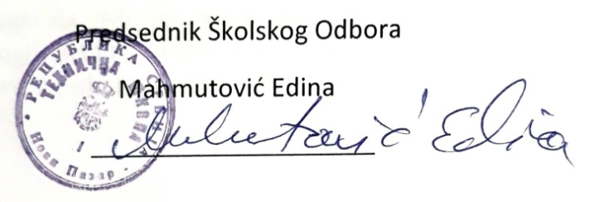
Правилник је објављен на огласној табли Школе дана 12.03.2018.год.

